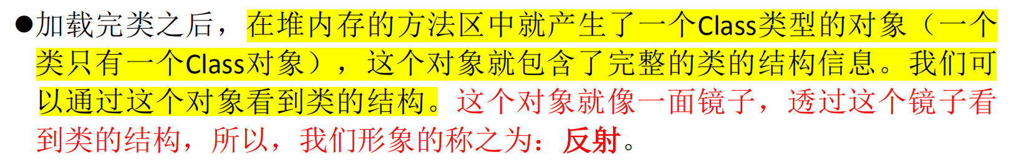

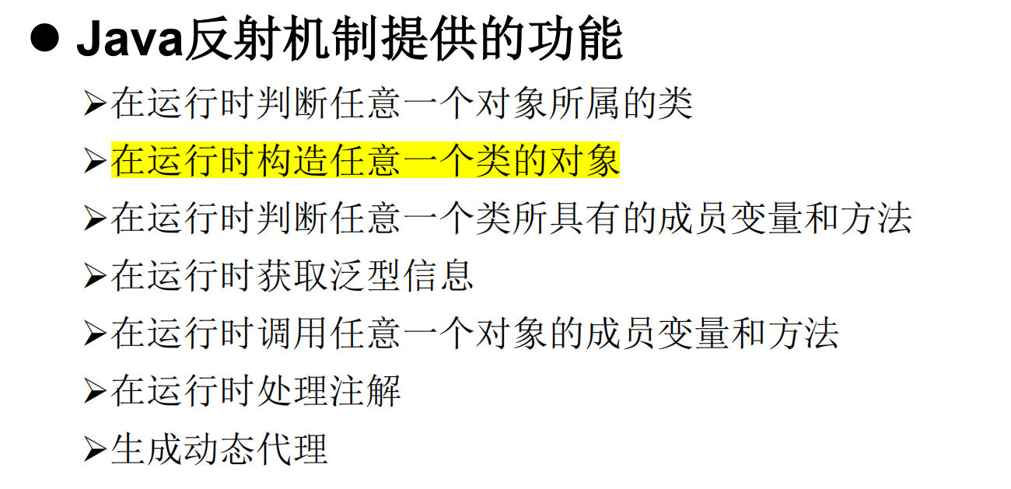

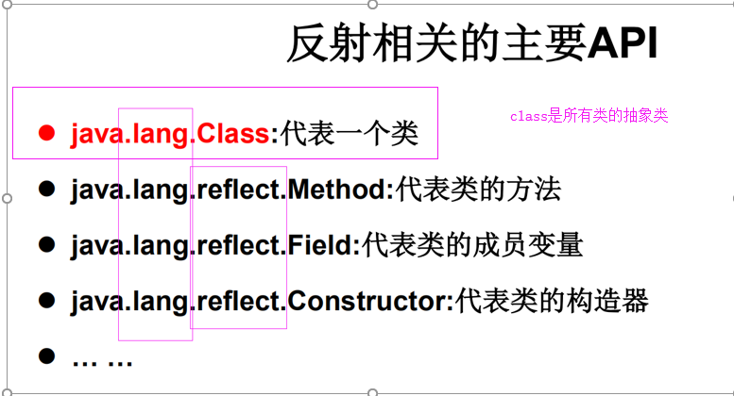

# 反射之前

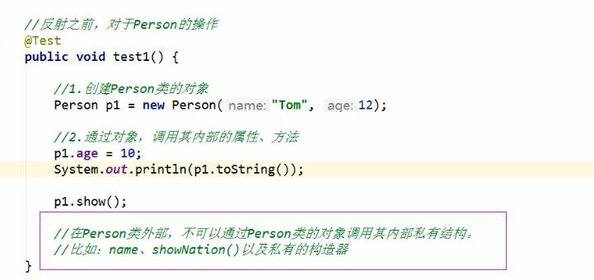

# 反射之后

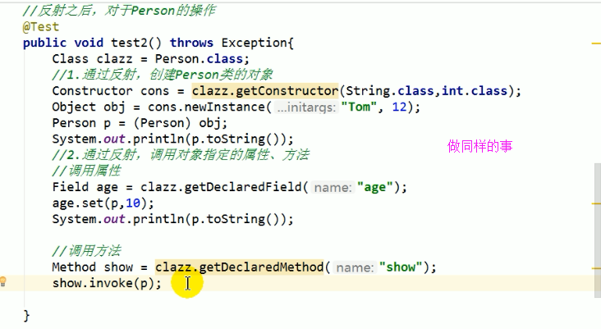

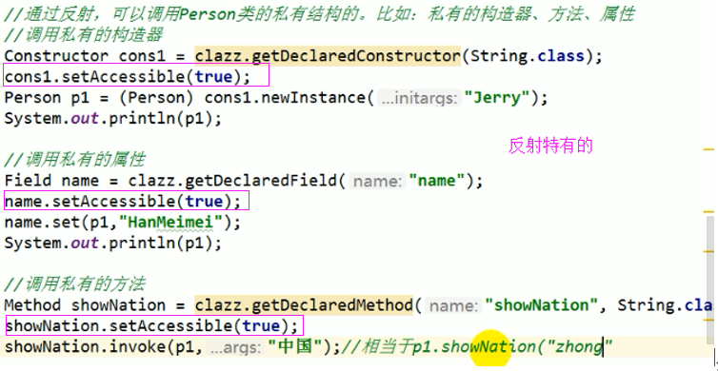

疑问：反射机制与面向对象中的封装机制（封装机制的目的：private是内部用，告诉调用者你用不着，你用public就可以了）是不是有矛盾？（不矛盾）如何看待这两种技术。

疑问：通过直接new的方式或反射的方式都可以直接调用公共的结构，开发中到底用那个？

建议用new的方式，什么时候用反射：反射的动态性，反射的特征：动态性（比如一个网站部署了，/login就会跳到login界面（服务器运行起来，看到你传过来的是login，就会造login的对象）。

# Class类

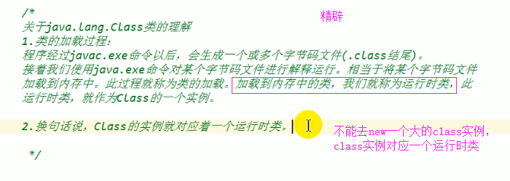

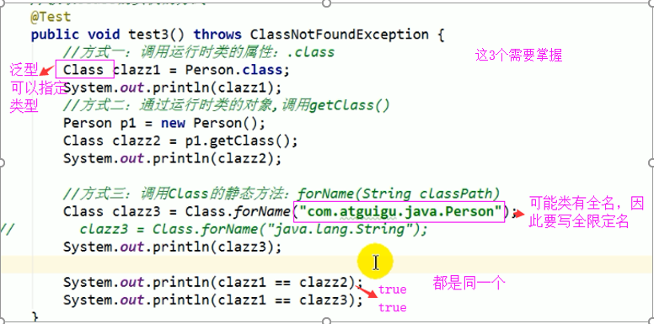

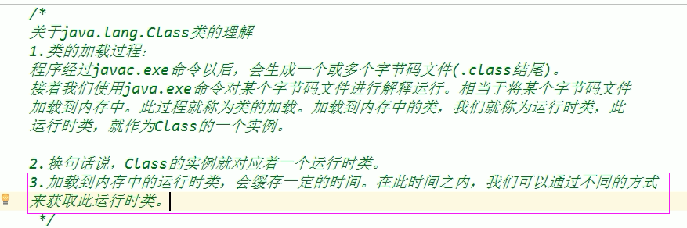

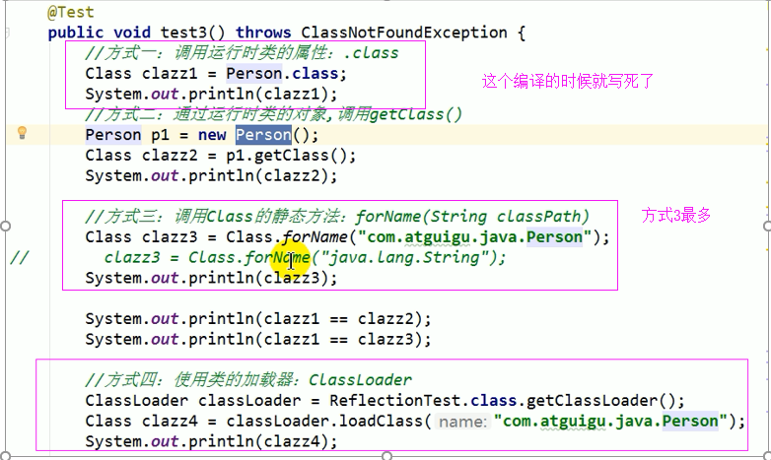

# 哪些类型可以有Class对象？

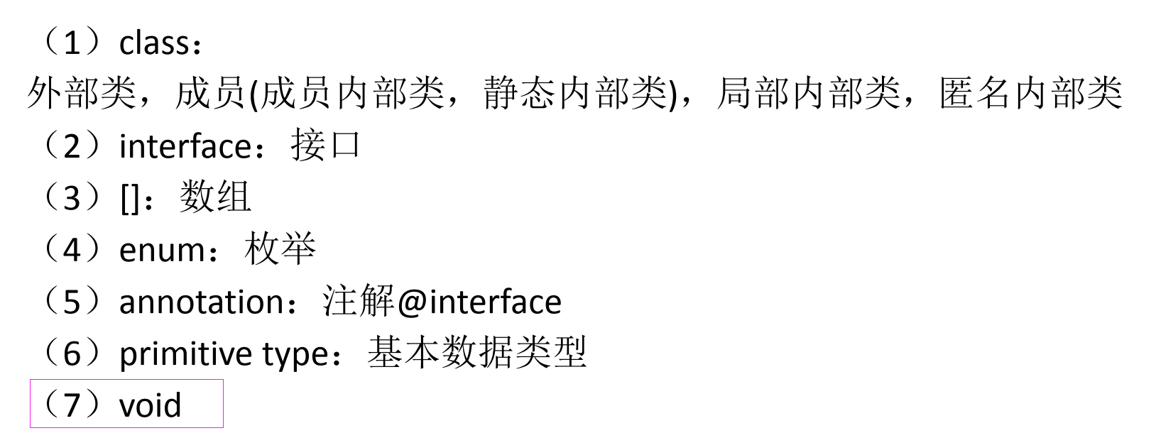



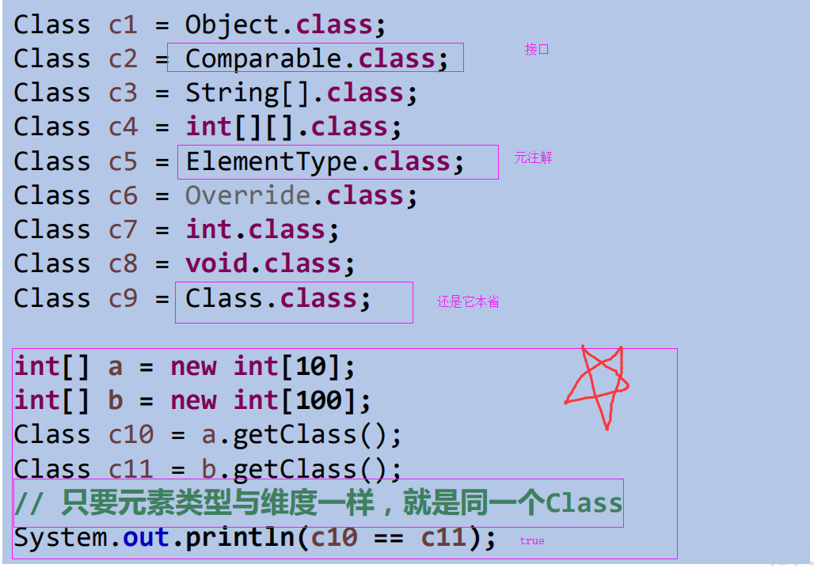

# 类的加载过程

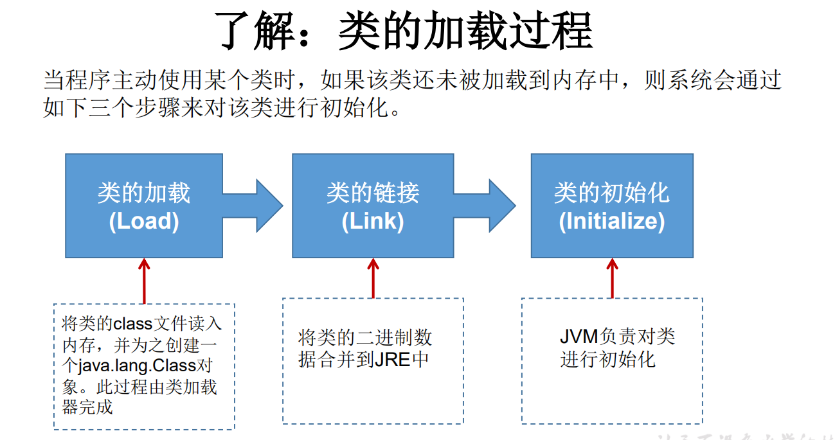

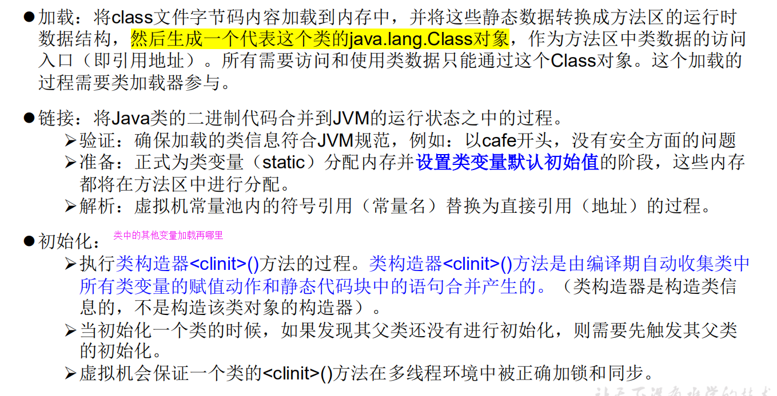

# 类加载器

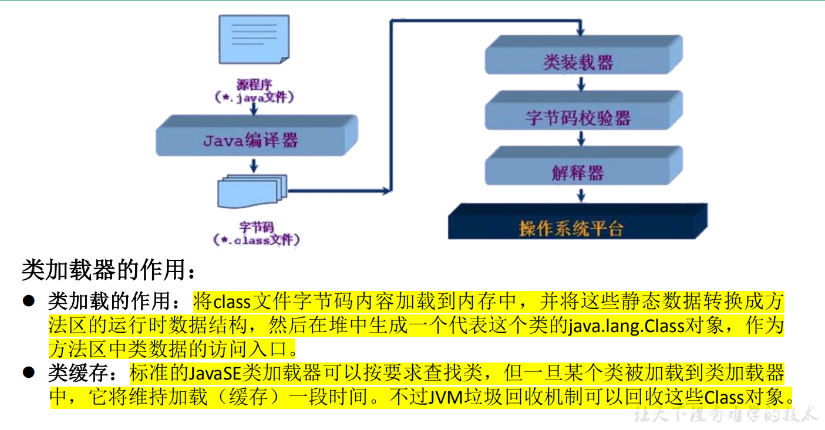

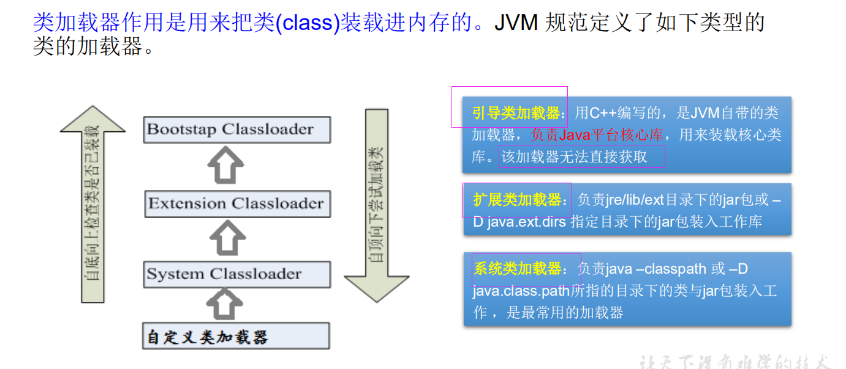

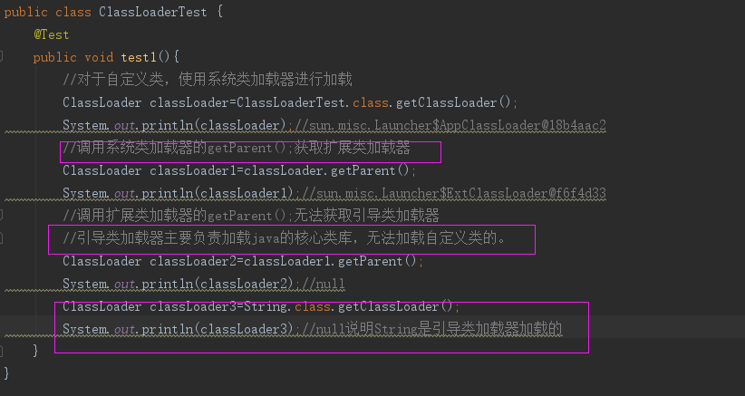

# Properties(用来读取配置文件)

